รายงานกระบวนการทำงาน (Process Report)
การวิเคราะห์ประสิทธิภาพกระบวนการยุติธรรมระดับเขตในประเทศอินเดียด้วยเทคนิคการจัดกลุ่ม K-Means และการจำแนกประเภทด้วยจำลองตัดสินใจ
District-Level Judicial Efficiency Analysis in India Using K-Means Clustering and Decision Tree
ชุดข้อมูล Indian Crimes Dataset | ค.ศ. 2014–2023

1.ข้อมูลกลุ่ม สมาชิก และบทบาท
สมาชิก | บทบาท | ความรับผิดชอบหลัก
นายศิวัช คนขยัน | Data Analyst / Data Engineer | Data Cleaning, Data Preparation, วิเคราะห์ข้อมูล, สรุปผลโมเดล
นางสาวอัญปรีญา งามสวย | Documentation Lead | รายงาน Process Report, สไลด์, บันทึกการประชุม, Contribution Log
นายณัฐพงศ์ ไชยพูน | Visualization | Power BI + Website

2. ภาพรวมชุดข้อมูล
แหล่งข้อมูล: Kaggle – Indian Crimes Dataset โดยไฟล์ที่ใช้ในการทำงานมีจำนวน 30,000 ระเบียน 10 คอลัมน์ ครอบคลุมข้อมูลอาชญากรรม 12 รัฐ 300 เขต 10 ประเภทอาชญากรรม และช่วงปี ค.ศ. 2014–2023
รายการ | ผลการตรวจสอบ
จำนวนแถว | 30,000 แถว
จำนวนคอลัมน์ | 10 คอลัมน์
ช่วงเวลา | ค.ศ. 2014–2023
จำนวนรัฐ | 12 รัฐ
จำนวน District | 300 เขต
จำนวนประเภทอาชญากรรม | 10 ประเภท
Missing values | 0 ค่า
Duplicate rows | 0 แถว

3. กระบวนการตาม CRISP-DM

3.1 Business Understanding
กำหนดเป้าหมายเพื่อศึกษารูปแบบและการกระจายของอาชญากรรมในแต่ละพื้นที่และช่วงเวลา รวมถึงทดลองจัดกลุ่มข้อมูลที่มีลักษณะใกล้เคียงกัน และนำเสนอผลด้วยการแสดงผลข้อมูลแบบโต้ตอบ เพื่อให้ผู้ใช้สามารถสำรวจข้อมูลตามรัฐ เขต ประเภทอาชญากรรม และปีได้ง่ายขึ้น
โจทย์เชิงวิเคราะห์ที่ใช้ในโครงการ ได้แก่
1) อาชญากรรมมีการกระจายแตกต่างกันอย่างไรระหว่างประเภทและพื้นที่
2) แนวโน้มจำนวนคดีเปลี่ยนแปลงอย่างไรตามเวลา
3) พื้นที่/ระเบียนที่มีลักษณะด้านจำนวนคดีอัตราอาชญากรรมและดัชนีกระบวนการยุติธรรมใกล้เคียงกันสามารถจัดเป็นกลุ่มใดได้บ้าง

3.2 Data Understanding
จากการตรวจสอบโครงสร้างข้อมูล พบว่า 3 คอลัมน์เป็นข้อมูลเชิงหมวดหมู่ ได้แก่ State, District และ Crime_Type ส่วนข้อมูลเชิงตัวเลข ได้แก่ Year, Cases_Reported, Chargesheeted, Convictions, Population, Crime_Rate_per_100k และ Justice_index
ตัวแปร | ชนิดข้อมูล | ค่าต่ำสุด | ค่าเฉลี่ย | ค่าสูงสุด
Cases_Reported | Numerical | 20 | 612.15 | 1200
Chargesheeted | Numerical | 13 | 488.98 | 1135
Convictions | Numerical | 5 | 268.79 | 835
Population | Numerical | 810709 | 3,923,672 | 6937751
Crime_Rate_per_100k | Numerical | 0.31 | 20.86 | 144.44
Justice_index | Numerical | 0.0065 | 17.4305 | 93.353

3.3 Data Preparation
การเตรียมข้อมูลเริ่มจากตรวจสอบจำนวนแถวและคอลัมน์ ชนิดข้อมูล ค่าว่าง ข้อมูลซ้ำ และช่วงค่าของตัวแปรสำคัญ ผลการตรวจสอบพบว่าไม่มี Missing Values และไม่มี Duplicate Rows จึงไม่มีการลบแถวออกจากชุดข้อมูล ในขั้นตอนก่อนนำไปทำ K-means ได้เลือกตัวแปรเชิงตัวเลขที่สะท้อนจำนวนคดี ผลของการดำเนินคดี อัตราอาชญากรรม และดัชนีความยุติธรรม ได้แก่ Cases_Reported, Chargesheeted, Convictions, Crime_Rate_per_100k และ Justice_index แล้วทำ Standardization เพื่อให้ตัวแปรที่มีหน่วยและขนาดต่างกันมีอิทธิพลต่อการจัดกลุ่มอย่างเหมาะสม

Before–After ของการทำความสะอาดข้อมูล
รายการตรวจสอบ | ไฟล์ดิบ | หลังตรวจสอบ/เตรียมข้อมูล
จำนวนแถว | 30,000 | 30,000
จำนวนคอลัมน์ | 10 | 10
Missing values | 0 | 0
Duplicate rows | 0 | 0
ชนิดข้อมูล | มีทั้งข้อความและตัวเลข | ตรวจสอบและกำหนดบทบาทตัวแปรตามชนิดข้อมูล
การเตรียมสำหรับ K-means | ค่าต่างหน่วย | Standardization เฉพาะตัวแปรที่ใช้ทำ clustering

ก่อนที่จะทำความสะอาดข้อมูล
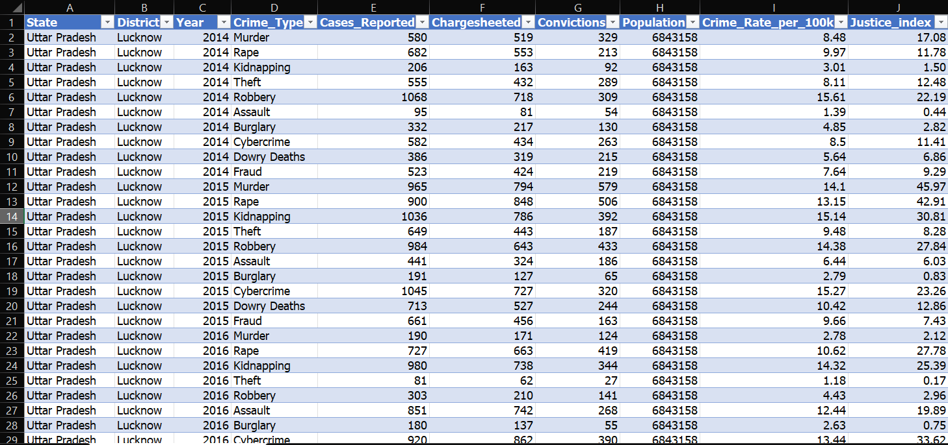

หลังทำความสะอาดข้อมูล
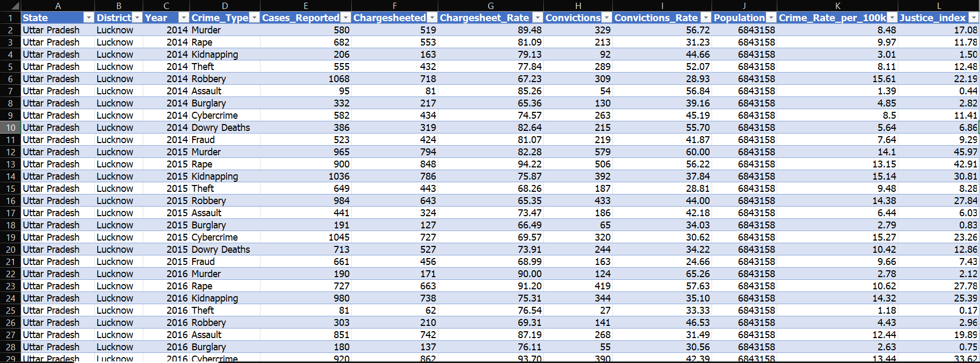

3.4 Modeling
เลือก K-means Clustering เนื่องจากชุดข้อมูลไม่มีตัวแปรเป้าหมายสำหรับการจำแนกแบบมีผู้สอน และโจทย์ต้องการสำรวจกลุ่มข้อมูลที่มีลักษณะคล้ายกัน K-means เหมาะกับข้อมูลตัวเลขที่ผ่านการปรับสเกล และสามารถนำผลกลุ่มไปแสดงบน Dashboard ได้
ตัวแปรที่ใช้ในการจัดกลุ่ม: Cases_Reported, Chargesheeted, Convictions, Crime_Rate_per_100k และ Justice_index ในการทดลองเบื้องต้น ทดสอบ k = 2–8 และคำนวณค่า Avg. within-cluster distance (ระยะห่างเฉลี่ยของจุดข้อมูลถึง centroid ของกลุ่มตัวเอง) จากชุดข้อมูลทั้งหมด โดยพิจารณาด้วยวิธี Elbow Method แทนการเลือกจากค่าที่ดีที่สุดตรงๆ เนื่องจากค่า metric นี้มีธรรมชาติดีขึ้นเสมอเมื่อ k เพิ่มขึ้น จึงต้องดูจุดที่อัตราการดีขึ้นเริ่มลดลงอย่างชัดเจนแทน ผลการทดสอบพบว่าอัตราการดีขึ้นลดลงชัดเจนที่สุดหลังจาก k = 4 จึงใช้ k = 4 เป็นค่าที่เหมาะสมสำหรับการนำเสนอผล ทั้งนี้ควรบันทึกวิธีตั้งค่าให้ตรงกับ process จริงของกลุ่ม
k | Avg. within-cluster distance
2 | -2.8273
3 | -2.1314
4 | -1.7755
5 | -1.5736
6 | -1.3757
7 | -1.2738
8 | -1.147

ผลการวิเคราะห์ Elbow Method สำหรับกำหนดจำนวนกลุ่ม K-means

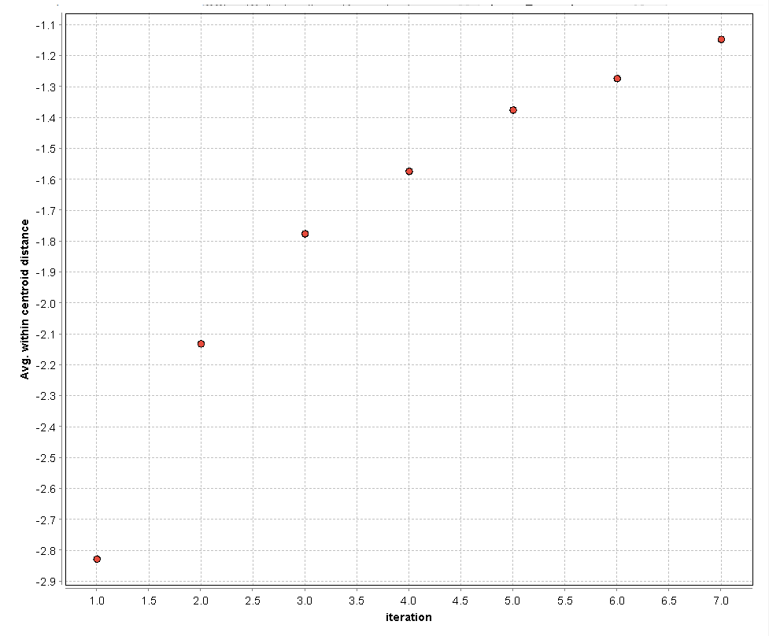

3.5 Evaluation

เลือกจำนวนกลุ่มด้วย Elbow Method โดยดูจากค่า Avg. within-cluster distance ที่ลดลงเรื่อยๆ เมื่อ k เพิ่มขึ้น จุดที่อัตราการลดลงเริ่มคงตัวชัดเจนคือ k = 4 จึงเลือกใช้ค่านี้แทนการดูตัวเลขที่ดีที่สุดเพียงอย่างเดียว โดยพิจารณาความหมายของแต่ละกลุ่มและการนำไปใช้แสดงผลประกอบด้วย

การตอบโจทย์วิจัย: ผลการจัดกลุ่มด้วย K-means (k = 4) ตอบโจทย์ข้อ 3 ที่ตั้งไว้ในระยะที่ 1 ได้ชัดเจน คือแบ่งเขต/พื้นที่ออกเป็น 4 กลุ่มตามลักษณะจำนวนคดี อัตราอาชญากรรม และดัชนีกระบวนการยุติธรรมที่ใกล้เคียงกัน ส่วนโจทย์ข้อ 1 และ 2 (การกระจายตามประเภท/พื้นที่ และแนวโน้มตามเวลา) มีคำตอบบางส่วนอยู่แล้วจากขั้นตอน Data Understanding และจะเห็นภาพชัดขึ้นเมื่อนำไปแสดงบน Dashboard ในระยะที่ 6

ข้อจำกัด: จุดหักเห (elbow) บนกราฟ Avg. within-cluster distance ตัดสินด้วยสายตาเป็นหลัก จึงอาจคลาดเคลื่อนได้บ้างหากอัตราการลดลงไม่ชัดเจน นอกจากนี้ K-means ยังตั้งสมมติฐานว่ากลุ่มมีลักษณะเป็นทรงกลม (spherical clusters) ซึ่งอาจไม่ตรงกับรูปแบบข้อมูลจริงทั้งหมด และใช้ตัวแปรเชิงตัวเลขเพียง 5 ตัวในการจัดกลุ่ม ยังไม่ได้รวมมิติเวลาหรือพื้นที่เข้าไปโดยตรง

Insight สำคัญ: ให้สรุปว่าทั้ง 4 กลุ่มมีค่าเฉลี่ยของ Cases_Reported, Chargesheeted, Convictions, Crime_Rate_per_100k และ Justice_index สูงหรือต่ำกว่ากันอย่างไร แล้วเชื่อมโยงกับข้อสรุปเชิงนโยบาย เช่น พื้นที่กลุ่มใดควรได้รับการพัฒนากระบวนการยุติธรรมเพิ่มเติม

3.6 Deployment / Visualization
ผลการวิเคราะห์ถูกออกแบบให้นำเสนอผ่าน Dashboard โดย D3.js เป็นตัวเลือกสำหรับการสร้าง visualization ที่กำหนดรูปแบบและ interaction ได้ละเอียด ส่วน Chart.js ใช้เป็น framework ที่สองสำหรับเปรียบเทียบแนวทางการพัฒนาและความสะดวกในการสร้างกราฟมาตรฐาน
องค์ประกอบ Dashboard ที่เสนอ: ตัวกรอง State, District, Year และ Crime Type; กราฟแนวโน้มตามเวลา; กราฟเปรียบเทียบประเภทอาชญากรรม; แผนภูมิแสดงกลุ่มจาก K-means; และ tooltip สำหรับดูรายละเอียดเมื่อผู้ใช้เลื่อนเมาส์

4. เปรียบเทียบ D3.js กับ Chart.js
ตารางที่ 1 ข้อดีและข้อเสียของแต่ละเครื่องมือ
เครื่องมือ | ข้อดี | ข้อเสีย
D3.js v7 | - ควบคุมได้ทุกองค์ประกอบ ออกแบบกราฟรูปแบบใหม่ได้ไม่จำกัด  - ไลบรารีเล็ก (~93 KB gzip) และวาดกราฟเร็ว  - ปรับรายละเอียดได้ละเอียด เช่น แท่งมนเฉพาะปลาย ช่องว่างระหว่างส่วนของแท่งซ้อน  - มีเครื่องมือเฉพาะทาง เช่น projection แผนที่ และการหาจุดที่ใกล้เมาส์ที่สุด (Delaunay) | - ต้องเขียนเองทุกอย่าง ทั้งแกน tooltip legend แอนิเมชัน และการย่อขยายตามหน้าจอ  - โค้ดยาวกว่า ใช้เวลาพัฒนานานกว่า  - เรียนรู้ยาก ต้องเข้าใจ scale, selection และ data join  - แผนที่ต้องเตรียมข้อมูลเอง เช่น เรียงทิศทางจุดของ polygon ให้ถูกต้อง
Apache ECharts 5 | - กำหนดกราฟด้วย option object เขียนสั้นและพัฒนาได้เร็ว  - มี tooltip, legend, แอนิเมชัน, visualMap และการไฮไลต์เมื่อชี้มาให้ในตัว  - ทำแผนที่ได้ทันทีด้วย registerMap และ series แบบ map  - เรียนรู้ง่าย มีเอกสารและตัวอย่างจำนวนมาก | - ไลบรารีใหญ่ (~334 KB gzip)  - วาดกราฟใหม่ช้ากว่าเมื่อเปลี่ยนตัวกรอง  - ปรับแต่งได้เท่าที่ option รองรับ งานนอกกรอบทำได้ยาก  - บางอย่างต้องคำนวณเอง เช่น ตำแหน่งของกราฟย่อยหลายช่อง (small multiples) เป็นพิกเซล

ตารางที่ 2 เปรียบเทียบรายประเด็น
ประเด็น | D3.js v7 | ECharts 5 | ดีกว่า
จำนวนบรรทัดโค้ดวาดกราฟ (9 กราฟ) | 348 บรรทัด | 265 บรรทัด | ECharts
ขนาดไลบรารี (gzip) | ~93 KB | ~334 KB | D3.js
เวลาวาดใหม่เมื่อเปลี่ยนตัวกรอง | ~42 ms | ~130 ms | D3.js
Tooltip / crosshair | เขียนเองทั้งหมด | มีในตัว ตั้งค่า trigger: "axis" | ECharts
แอนิเมชัน | ต้องเขียนเอง | มีในตัว | ECharts
แผนที่ | เขียน projection และ geoPath เอง | registerMap + series แบบ map | ECharts
ความยืดหยุ่นของรูปแบบกราฟ | ไม่จำกัด | อยู่ในขอบเขตของ option | D3.js
ความยากในการเรียนรู้ | สูง | ต่ำ | ECharts
เหมาะกับงาน | กราฟเฉพาะทาง งานที่ต้องออกแบบเอง | แดชบอร์ดกราฟมาตรฐานที่ต้องเสร็จเร็ว | –

หน้าเว็บที่สร้างขึ้นโดย D3.js js v7
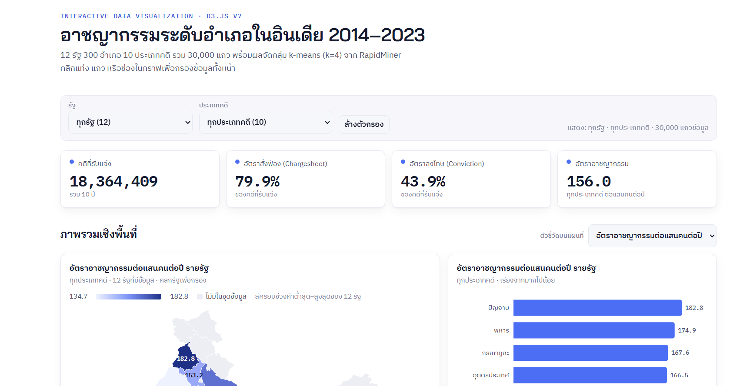

หน้าเว็บที่สร้างขึ้นโดย Chart.js

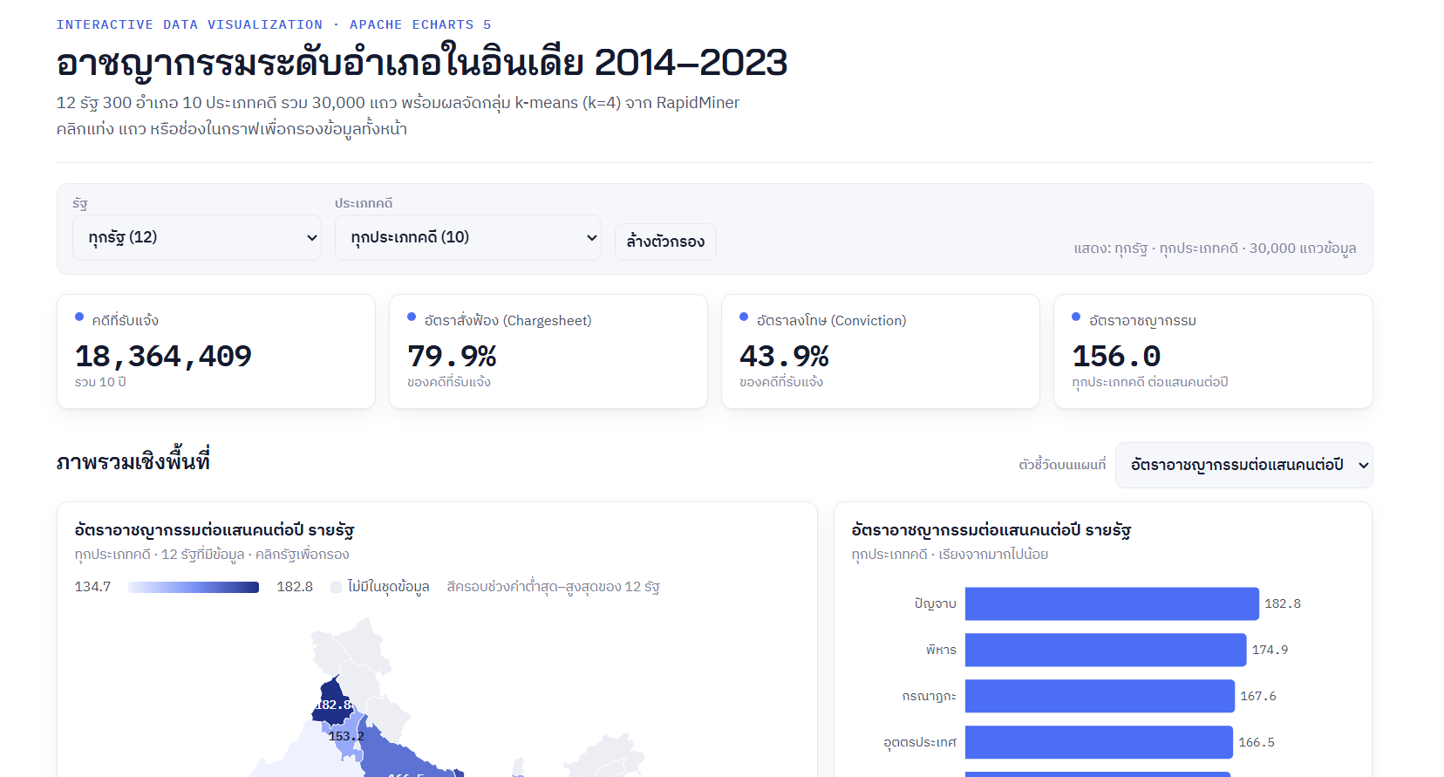

5. Data Dictionary
Column | คำอธิบาย | Data Type | นำไปใช้/เหตุผล
State | รัฐของประเทศอินเดีย | Categorical | ใช้เปรียบเทียบพื้นที่
District | เขต/อำเภอภายในรัฐ | Categorical | ใช้วิเคราะห์ระดับพื้นที่
Year | ปีที่รายงานข้อมูล | Numerical | ใช้วิเคราะห์แนวโน้มเวลา
Crime_Type | ประเภทอาชญากรรม | Categorical | ใช้จำแนกประเภท
Cases_Reported | จำนวนคดีที่รายงาน | Numerical | ใช้เป็นตัวแปรวิเคราะห์หลัก
Chargesheeted | จำนวนคดีที่มีการจัดทำเอกสารกล่าวหา | Numerical | ใช้วิเคราะห์กระบวนการดำเนินคดี
Convictions | จำนวนคดีที่มีการพิพากษาว่ามีความผิด | Numerical | ใช้วิเคราะห์ผลลัพธ์ของกระบวนการยุติธรรม
Population | จำนวนประชากรในพื้นที่ | Numerical | ใช้เป็นบริบทในการเปรียบเทียบพื้นที่
Crime_Rate_per_100k | อัตราอาชญากรรมต่อประชากร 100,000 คน | Numerical | ใช้วัดระดับอาชญากรรมให้เปรียบเทียบพื้นที่ได้
Justice_index | ดัชนีที่ใช้สะท้อนระดับ/ผลด้านกระบวนการยุติธรรม | Numerical | ใช้ประกอบการจัดกลุ่มและตีความ

6. บันทึกการประชุมกลุ่ม

แผนดำเนินงาน 3 สัปดาห์
ช่วงเวลา | สมาชิก 1 | สมาชิก 2 | สมาชิก 3 | Checkpoint
สัปดาห์ 1 วันที่ 7 | ศึกษา dataset | Project Charter/โครงรายงาน | Wireframe + โครง repo | ส่งหัวข้อ/สมาชิก
สัปดาห์ 1 วันที่ 11-12 | Cleaning + Preparation | เขียน Business/Data Understanding | เตรียมโครงเว็บ | Checkpoint 1: raw + cleaned
สัปดาห์ 2 วันที่ 15-16 | Modeling + เปรียบเทียบวิธี | เขียน Modeling/Evaluation | เตรียมข้อมูลสำหรับเว็บ | Checkpoint 2: ผลวิเคราะห์
สัปดาห์ 2 วันที่ 18 | ตรวจผล/เตรียม insight | ทำสไลด์ | พัฒนา D3 + framework 2 | Demo เว็บเบื้องต้น
สัปดาห์ 3 วันที่ 21 | ตรวจความถูกต้อง | รวม c รายงาน | Interactivity + Responsive | เว็บ 2 เวอร์ชั่นสมบูรณ์
สัปดาห์ 3 วันที่ 23-24 | ตรวจ final | Contribution + README | Deploy GitHub Pages | Live URL + เอกสาร
สัปดาห์ 3 วันที่ 27-28 | ซ้อมตอบคำถาม | นำเสนอ | Demo เว็บไซต์ | ส่งงาน/นำเสนอ

7. ปัญหาที่พบและวิธีแก้ไข
ปัญหา | ผลกระทบ | วิธีแก้ไข
ข้อมูลมีหลายชนิดและหลายหน่วย | อาจทำให้การจัดกลุ่มถูกครอบงำด้วยตัวแปรที่มีค่าขนาดใหญ่ | แยกตัวแปร Categorical/Numerical ออกจากกัน แล้วทำ Standardization ก่อนเข้า K-means
ไม่พบ Missing values หรือข้อมูลซ้ำ | อาจเข้าใจผิดว่าต้องแก้ไขข้อมูลทั้งที่ไม่มีจุดให้ลบหรือเติมค่า | เก็บหลักฐานผลตรวจสอบที่ได้ 0 ค่าไว้ และไม่แก้ไขข้อมูลโดยไม่จำเป็น
การเลือกจำนวนกลุ่ม K-means | ค่า k แต่ละค่าให้ผลตีความต่างกัน | ทดสอบหลายค่า k แล้วดูจากกราฟ Elbow Method ของ Avg. within-cluster distance เพื่อหาจุดที่เหมาะสม (k = 4)
การทำ Visualization ให้ตรงกับโจทย์ | กราฟจำนวนมากอาจทำให้ Dashboard ดูซับซ้อนเกินไป | เลือกกราฟตามคำถามที่ต้องการตอบ และเพิ่มตัวกรองเท่าที่จำเป็น
ความแตกต่างระหว่าง D3.js กับ Plotly.js | แนวทางเขียนโค้ดและระดับการควบคุมไม่เหมือนกัน | แบ่งหน้าที่ให้แต่ละคนลองทั้งสองเครื่องมือ แล้วบันทึกผลการพัฒนาไว้เปรียบเทียบกัน

8. บทเรียนที่ได้รับ (Lessons Learned)
- การทำ Data Understanding ก่อนวิเคราะห์ช่วยให้เลือกวิธีวิเคราะห์ได้ตรงกับชนิดข้อมูลและลดการใช้ตัวแปรผิดประเภท
- การตรวจสอบ Missing และ Duplicate ต้องมีหลักฐาน แม้ผลจะเป็นศูนย์ เพราะเป็นส่วนหนึ่งของการยืนยันคุณภาพข้อมูล
- K-means ต้องให้ความสำคัญกับการปรับสเกลตัวแปรและการเลือกจำนวนกลุ่ม ไม่ควรเลือก k โดยไม่มีเกณฑ์
- การออกแบบ Dashboard ควรเริ่มจากคำถามที่ผู้ใช้ต้องการตอบ แล้วจึงเลือกชนิดกราฟและ interaction
- การแบ่งงานและบันทึกการประชุมอย่างสม่ำเสมอช่วยให้ตรวจสอบได้ว่าใครรับผิดชอบส่วนใดและงานอยู่ในขั้นตอนไหน

9. Checklist ก่อนส่งรายงาน
- เติมชื่อสมาชิก รหัสนักศึกษา และบทบาทจริง
- เติมบันทึกการประชุมอย่างน้อยสัปดาห์ละ 1 ครั้ง พร้อมวันที่และผู้เข้าร่วมจริง
- แนบภาพ Before–After จากขั้นตอนทำความสะอาด/เตรียมข้อมูลจริง
- แนบภาพหน้าจอ Dashboard D3.js และ framework ที่สอง
- ตรวจว่า k, metric และผลการทดลองในรายงานตรงกับโค้ดฉบับที่ส่ง
- ตรวจคำอธิบายผลว่าเป็นข้อมูลจากชุดข้อมูล ไม่สรุปเกินกว่าที่วิเคราะห์ได้

